多媒體程式設計-期末專案進度報告2
組別: 4
組員(學號與姓名):
11127242 楊立璿
11144263 簡揚軒
工作分配:

- 期末專案主題
歐趴書局-過了才敢拿出來
二手教科書拍賣網站
- 請列出各組員的分工情況
(1)列出組員所負責的工作項目 (2)組員貢獻比例 (整組加總為100%)
楊立璿：系統架構與功能設計、網頁版面設計、後端服務技術開發、資料庫開發與管理、AI引擎與大語言模型開發管理部署
簡揚軒: 網頁前端開發
- 請說明已完成的功能
網頁前端排版

- 請用文字和圖片說明已完成網頁之版型(layout)，至少要有3個不同頁面。
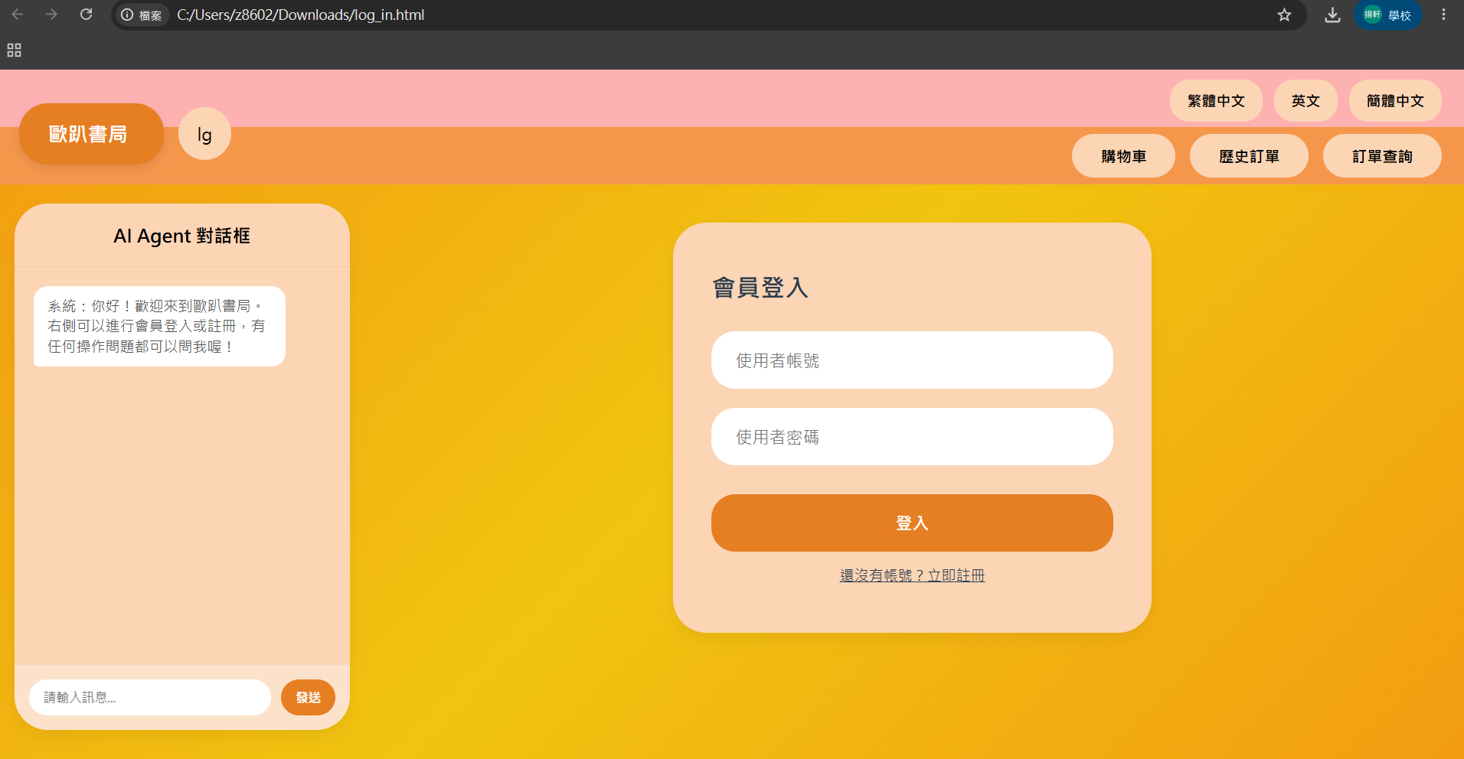
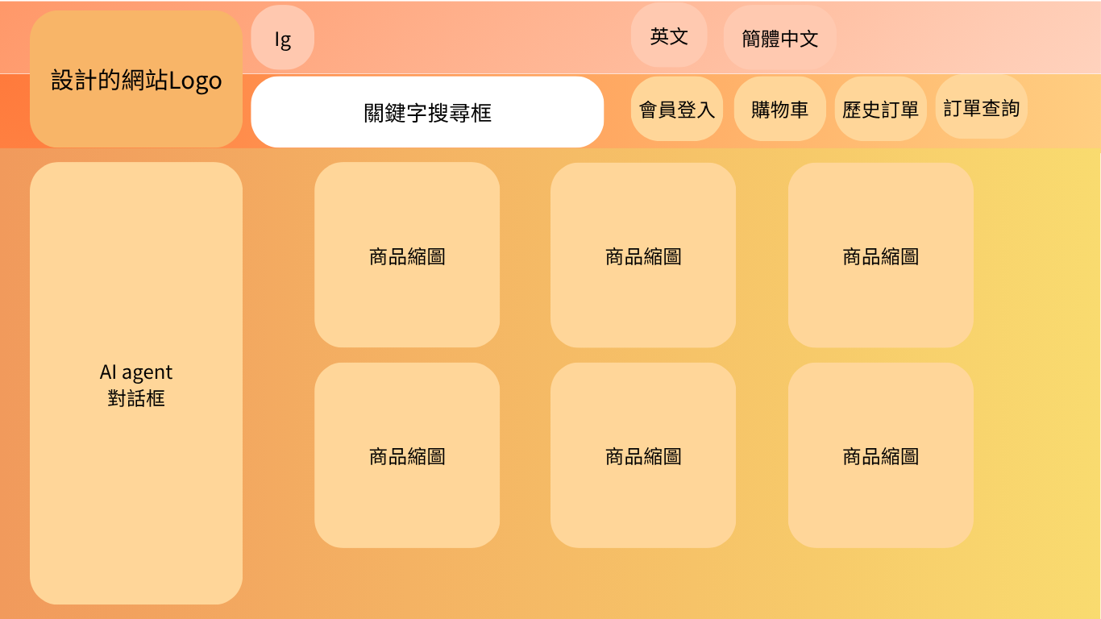

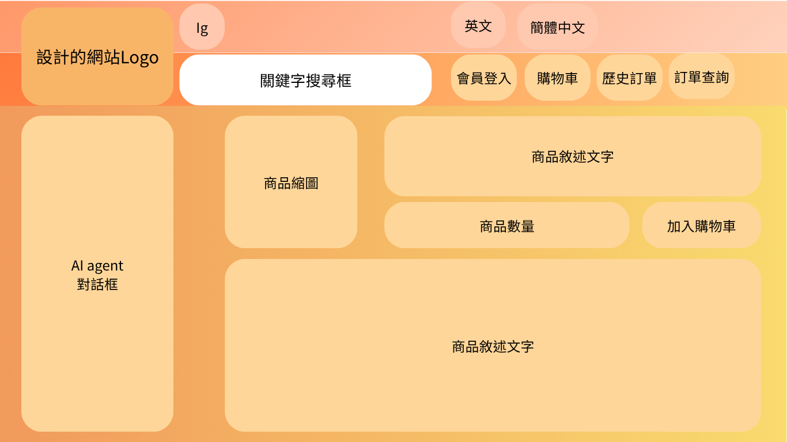

- 列出在做期末專案時所遇到的困難或問題 (至少3個), 並說明解決方案。(若困難或問題尚未解決, 不需寫解決方案)
- 因為課守的時間有其他科目要上，因此在製作網頁時需要自己去補足關於網頁後端與資料庫管理的相關知識與用更廣的視角去看待與設計期末專案的整體系統架構。我們選擇邊做邊學習的方式，不停地與AI對話，請它找出我們沒考慮到或有待釐清的細節，並請AI說明系統背後的原理與若未完成此部分會造成甚麼後果。

- 因為我們的網站會導入大語言模型作為AI agent的思考核心，因此在安裝環境時需要理解不同的檔案與軟體間資料是如何傳遞的，也需要知道彼此是如何互相呼叫。選擇模型時，需要嘗試找出最符合我們的系統需求且能在電腦上執行的模型。

- 在整合網頁前端與後端 AI 大語言模型時，發現當使用者輸入購書諮詢或課程詢問後，後端透過 AI 引擎計算並生成完整回覆需要花費數秒的時間。在這段等待時間內，前端網頁若沒有任何回饋，會讓使用者誤以為網站當機或沒有回應，嚴重影響使用者體驗。此外，如何將 AI 模型推薦的二手書籍資料，即時轉化為前端可點擊的網頁元件，在資料結構的對接上也遇到了瓶頸。

